Nachhaltigkeit auf Knopfdruck mit e-kette in Drop Water Getränkeautomat
Neue Mini-Abfüllanlage aus Kalifornien reduziert mithilfe von igus motion plastics den Transport und Verbrauch von Plastikflaschen

Köln, 14. Juli 2021 – Die Drop Station ist ein neuer nachhaltiger Getränkeautomat, der Getränke kundenindividuell auf Knopfdruck in kompostierbare Behälter abfüllt. Das Wasser für den Automaten muss nicht transportiert werden, da der Kiosk sich vor Ort an eine Wasserquelle anschließen lässt. Ein Linearroboter mit drylin Linearführungen mischt die Getränke und gibt sie aus. Für einen Schutz der chainflex Energie- und Datenleitungen sorgen fertig konfektionierte e-ketten.

Sie sind in Flughäfen, Supermärkten oder Bahnhöfen zu finden: Die Getränkeautomaten von Drop Water aus Kalifornien. Über ein Touchdisplay kann der Kunde an der Drop Station sein Getränk auswählen und erhält anschließend einen individuell befüllten kompostierbaren Behälter. Der Inhalt: Leitungswasser, welches am Verkaufsort gefiltert und je nach Auswahl aromatisiert wird, Koffein enthält oder eine bestimmte Temperatur besitzt. Mit dem neuen Automaten dezentralisiert Drop Water den Prozess der Flaschenabfüllung, indem der Selbstbedienungs-Kiosk als Mini-Abfüllanlage fungiert. Das Unternehmen geht damit einen viel umweltfreundlicheren Weg als herkömmliche Anbieter von Flaschenwasser. Denn der Transport von befüllten Flaschen wird überflüssig. „Der Drop Container ist ein großer Teil dessen, was unsere Kioske einzigartig macht. Jede Drop Station hat einen Vorrat an leeren, kompostierbaren Behältern, die sich bei Bedarf einfach auffüllen lassen. Der Kunde kann aber auch seine eigene Flasche nutzen“, so Scott Edwards, CEO von DropWater. Das Herz des Automaten ist ein Linearroboter, der die Getränke herstellt und ausgibt. Dazu wird er mit Energie und Daten versorgt. Trotz des Einsatzes einer Energiekette kam es im Prototypen zu einem Ausfall der Leitungen. Es wurde festgestellt, dass die Leitungen bei jedem Zyklus langsam rotierten und nach 1.000 Zyklen verdreht waren. Das zweite Problem lag in der Konfektionierung. Um nicht ständig jede einzelne Komponente kaufen, schneiden, modifizieren und schließlich zusammenbauen zu müssen, brauchte das Unternehmen eine funktionierende anschlussfertige Lösung.

Auf der Suche nach einem besseren System
Mit einer richtigen Innenaufteilung, sowie der Bestellung eines fertig konfektionierten readychain e-kettensystems von igus, funktioniert der Automat nun einwandfrei. So konnte das Unternehmen Zeit und Kosten für Montage erheblich einsparen. Aber auch im Linearroboter und in der Ausgabeeinheit vertrauten die Amerikaner auf igus. Die Mechanik besteht hier aus wartungsfreien drylin W- und drylin N-Schienen und Schlitten. „Wir sind stolz darauf, mit einem so vorausschauenden, sozial verantwortlichen Unternehmen wie Drop Water zusammenzuarbeiten, und wir wünschen ihnen viele Jahre des Erfolgs, während wir uns alle der Bewegung anschließen, unseren Planeten sauber und frei von Verschmutzung für alle zukünftigen Generationen zu halten“, sagte Rick Abbate, Vizepräsident von igus inc. USA. Das Projekt begeisterte auch die Jury des 7. vector awards. Der Preis wird alle zwei Jahre ausgeschrieben und zeichnet weltweit kreative Energieketten-Anwendungen aus. DropWater erhielt den grünen vector award, der erstmalig an zwei nachhaltige Projekte verliehen wurde.
Erfahren Sie mehr über Drop Water:
https://youtu.be/kR6rBpCXZyQ

Bildunterschrift:
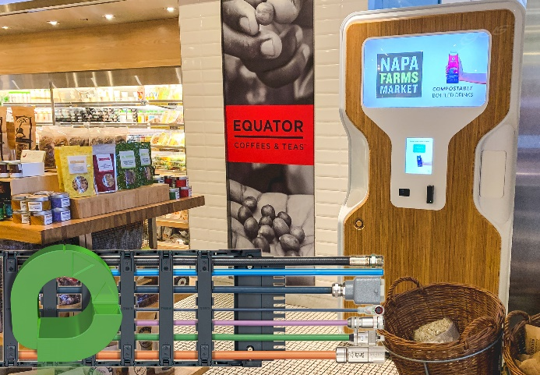
Bild PM3821-1
Eine fertig konfektionierte e-kette sorgt für eine sichere Leitungsführung in der Drop Station. Das Projekt wurde für seine Nachhaltigkeit mit dem grünen vector award ausgezeichnet. (Quelle: igus GmbH)

ÜBER IGUS:

Die igus GmbH entwickelt und produziert motion plastics. Diese schmierfreien Hochleistungskunststoffe verbessern die Technik und senken Kosten überall dort, wo sich etwas bewegt. Bei Energiezuführungen, hochflexiblen Kabeln, Gleit- und Linearlagern sowie der Gewindetechnik aus Tribopolymeren führt igus weltweit die Märkte an. Das Familienunternehmen mit Sitz in Köln ist in 35 Ländern vertreten und beschäftigt weltweit über 4.500 Mitarbeiter. 2020 erwirtschaftete igus einen Umsatz von 727 Millionen Euro. Die Forschung in den größten Testlabors der Branche produziert laufend Innovationen und mehr Sicherheit für die Anwender. 234.000 Artikel sind ab Lager lieferbar und die Lebensdauer ist online berechenbar. In den letzten Jahren expandierte das Unternehmen auch durch interne Start-ups, zum Beispiel für Kugellager, Robotergetriebe, 3D-Druck, die Plattform RBTX für Lean Robotics und intelligente „smart plastics“ für die Industrie 4.0. Zu den wichtigsten Umweltinvestitionen zählen das „chainge“ Programm – das Recycling von gebrauchten e-ketten - und die Beteiligung an einer Firma, die aus Plastikmüll wieder Öl gewinnt. (Plastic2Oil).

PRESSEKONTAKTE:  Oliver Cyrus  Leiter Presse und Werbung  igus® GmbH  Spicher Str. 1a  51147 Köln  Tel. 0 22 03 / 96 49-459  ocyrus@igus.net  www.igus.de/presse | Anja Görtz-Olscher  Managerin Presse & Werbung  igus® GmbH  Spicher Str. 1a  51147 Köln  Tel. 0 22 03 / 96 49-7153  agoertz@igus.net  www.igus.de/presse

Die Begriffe "igus", “Apiro”, "chainflex", "CFRIP", "conprotect", "CTD", "drygear“, "drylin", "dry-tech", "dryspin", "easy chain", "e-chain", "e-chain systems", "e-ketten", "e-kettensysteme", "e-skin", "e-spool“, "flizz", „ibow“, „igear“, "iglidur", "igubal", „kineKIT“, "manus", "motion plastics", "pikchain", „plastics for longer life“, "readychain", "readycable", „ReBeL“, "speedigus", "triflex", "robolink" und "xiros" sind gesetzlich geschützte Marken in der Bundesrepublik Deutschland und gegebenenfalls auch international.

